Лабораторна робота №3

**Тема:** Введення в NodeJS розробку. Express. Створення простого серверу. Відкривання сторінок.

**Мета:** Навчитись працювати з ExpressJS.

**Завдання**

Створити сервер засобами NodeJS та фреймворка Express, використовуючи або не використовуючи шаблонізатор, для реалізації простого статичного сайту, що відображатиме потрібну інформацію згідно варіанта завдання предметної області.

**Варіант #9** – Магазин

**Хід роботи**

Для виконання лабораторної роботи я встановив ExpressJS та Php-express через npm.

Я створив файл lw3.js який буду виконувати через node.

**lw3.js**

**let** PORT = 8007;  
**let** express = require('express');  
**let** app = express();  
  
**let** phpExpress = require('php-express')({  
 binPath: 'php'  
});  
  
app.set('views', __dirname);  
app.use('/src', express.static('src'));  
app.use('/styles', express.static('styles'));

app.engine('php', phpExpress.engine);  
app.set('view engine', 'php');  
app.all(/.+\.php$/, phpExpress.router);  
  
app.get('/', **function** (req, res) {  
 res.render('lw2_2');  
});  
  
**let** server = app.listen(PORT);

Через сервер я рендерю .php сторінку яку створив в лабораторній роботі №2 для Завдання 2.

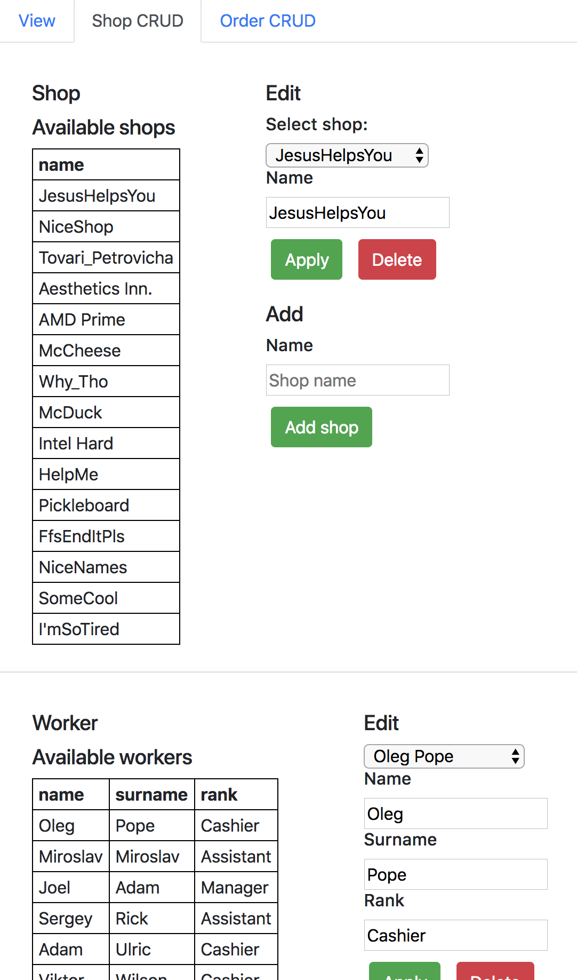

Рисунок 1. Результат роботи

**Висновок:** на даній лабораторній роботі я навчився працювати з ExpressJS та хостити з його допомогою сервер.